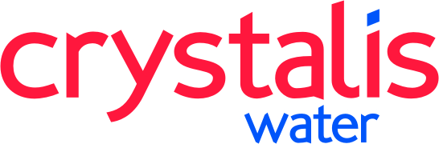
Stránka 1-3

Smlouva o prodeji a servisu výdejníku na vodovodní řad

Číslo smlouvy: 269/2020 | Číslo objednávky: | Číslo zákazníka: 709611 | Obchodní zástupce: xxxxxxxxxxx

Smluvní strany

Crystalis s.r.o., se sídlem: Antala Staška 1075/41a, 140 00 Praha 4,
IČ 49711385, DIČ CZ49711385, zapsaná u Městského soudu v Praze, sp. zn. C 22995
Bankovní spojení: xxxxxxxxxxx
zastoupená: Ľubomírem Rosíkem – jednatelem společnosti
jakožto prodávající a pronajímatel (dále též jako „Crystalis“)

a

Firma/jméno, příjmení: Lázně Hodonín, s.r.o. Zapsaná u: Krajského soudu v Brně, C 101890
Adresa, ulice, č.p. Měšťanská 3559/140 Město: Hodonín PSČ: 695 01
IČ: 06458467 DIČ: CZ699001303 Bankovní spojení: číslo účtu:
Zastoupená: Jméno a příjmení: Ing. Milan Sýkora Telefon: Mobil: E-mail: xxxxxxxxxxx
jakožto nájemce a kupující (dále též jako „klient“)

Předmět smlouvy:

Počet | Specifikace smlouvy | Cena bez DPH | Poznámka
 | Prodej a servis výdejníku
12 | Typ výdejníku: Stratos Max POU | 0,- Kč | Hodnota výdejníku: 4 990,-Kč
2 | Sanitace/ roční frekvence - automaticky | 0,- Kč | 1050,- Kč cena je za jednu sanitaci/přístroj včetně sedimentu a karbon filtru
 | Doprava | 0,- Kč
 | Montáž/instalace | 0,- Kč
Cena celkem při dodání/instalaci výdejníku |  | 0,- Kč
Platba |  | 59 880,-Kč

*Všechny uvedené ceny jsou bez DPH
Místo závozu výdejníku:
1. Město: Hodonín PSČ: 695 01 Ulice: Měšťanská 3559/140 Zodpovědná osoba: xxxxxxxxx Telefon: xxxxxxxxxx

Platnost smlouvy: Tato smlouva se uzavírá na dobu neurčitou.

Další ujednání:
Počet barelů s prvním závozem: Povinný měsíční odběr barelů na přístroj: Barelové konto: |

Platební podmínky: Převodním příkazem: | Měsíční: | Elektronická: Hotově:

Poznámka:

Crystalis s.r.o.: V Praze dne: 22.12.2020 jméno čitelně:_Ľubomír Rosík podpis____________

Klient: V Hodoníně dne: 22.12.2020 jméno čitelně:_ing. Milan Sýkora podpis___________

